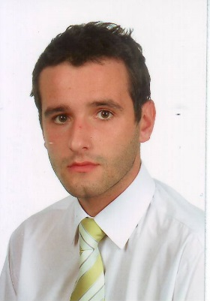 **Curriculum Vitae**

**DANE OSOBOWE**

Imię i nazwisko: Marek Wronka

Data i miejsce urodzenia: 30.07.1985r. , Częstochowa

Adres: 02-094 Warszawa, ul. Grójecka 65a/27

Nr telefonu: 531 941 841

E-mail: marek.stalmark@interia.pl

**WYKSZTAŁCENIE**

2005 - 2009 **Politechnika Częstochowska  
Wydział Inżynierii Procesowej, Materiałowej i Fizyki Stosowanej**   
Kierunek: Zarządzanie i Inżynieria Produkcji   
Specjalność: Inżynieria Produkcji Odlewniczej

2000 - 2005 **Zespół Szkół im. Bolesława Prusa w Częstochowie**, Technikum Zawodowe Specjalność: Technik Mechanik

**DOŚWIADCZENIE**

05.2015 – obecnie **PZU S.A.** - Warszawa

stanowisko: Specjalista ds. likwidacji szkód komunikacyjnych

02.2014 – 04.2015 **Hrabstwo Gorzały** – Poraj  
 stanowisko: Przedstawiciel Handlowy

09.2012 – 12.2013 **Towarzystwo Ubezpieczeń Wzajemnych** **TUZ**  
stanowisko: Przedstawiciel Handlowy

06.2011 – 08.2012 **Biztech Konsulting S.A.** – usługi informatyczne  
stanowisko: Specjalista Techniczny Wsparcia Użytkowników – Helpdesk

07.2010 – 06.2011 **Stalmark** – wyroby hutnicze   
Stanowisko: Przedstawiciel Handlowy

04.2010 – 07.2010 **PHUP Polmet** – wyroby hutnicze   
Stanowisko: Przedstawiciel Handlowy.

02.2009 – 04.2010 **Cognor S.A.** – wyroby hutnicze  
Stanowisko: Przedstawiciel Handlowy.

06.2006 – 09.2006 **Złomrex S.A.** – wyroby hutnicze  
Stanowisko: Magazynier.

**UMIEJĘTNOŚCI**

- obsługa komputerów i urządzeń biurowych,

- praktyczna znajomość oprogramowania biurowego (pakiet MS Office),

- znajomość języka angielskiego,

- prawo jazdy kat. B (od 2002 r.),

- umiejętność pracy zespołowej.

**ZAINTERESOWANIA**

- motoryzacja

- sport (narciarstwo, piłka nożna, żużel)  
- wycieczki górskie

*Z poważaniem*